泉佐野丘陵緑地 えんづくりプログラム
企 画 申 込 書

ご記入の上、パークセンター持参、郵送、FAX、Emailのいずれかにて  お申し込みください。  受付期間： 随時  ※グループの代表者は必ず18才以上の方でお願いします |  |  |  |  |  | ※事務局欄  No.
グループ名 | グループ名がある場合はご記入ください |  |  | 住所 | 〒 －
ふりがな
代表者名
連絡先 | TEL （ ） － 携帯（ ） －  FAX （ ） － Ｅメール ＠
企画名 |  |  | 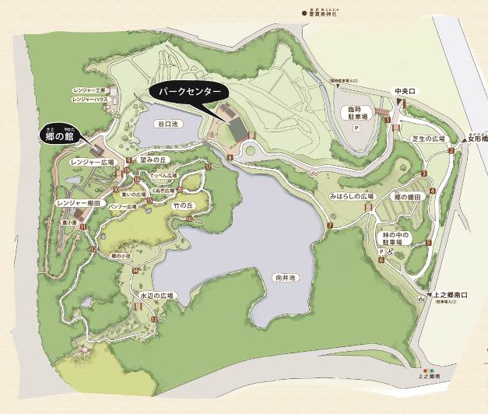  【参考】・・・泉佐野丘陵緑地平面図
希望  開催時期 | 令和 年 月 日
開催場所 | （希望する施設名を〇で囲んでください。）  - ﾊﾟｰｸｾﾝﾀｰ内 ②ﾊﾟｰｸｾﾝﾀｰ前広場  ③郷の館 ④みはらし広場 ⑤芝生広場  その他（ ）
企画の  自己PR | ※プログラムをとおして来園者に伝えたいこと。
企画内容 | ※内容は具体的に記入してください。（別途詳細な企画書がある場合は、添付してください。）  ※タイムスケジュール（公園での準備～開催～後片付けまで）も合わせて記入してください。
 | 該当する場合は〇をしてください | 火気使用 機械の使用 食品の提供
備考 | ※同様の活動実績等があれば記入してください。
※ご記入いただいた情報は、本プログラムの審査を目的とすること以外に使用しません。
泉佐野丘陵緑地 えんづくりプログラム
お申し込み・お問い合わせ先
大阪府営泉佐野丘陵緑地 パークセンター 〒598-0024泉佐野市上之郷90番地 TEL：072-467-2491 FAX：072-467-2493
Email:kishiwadadoboku-g17@sbox.pref.osaka.lg.jp ホームページ：http://izumisano-kyuryo.jp/
毎週月曜日休館日（※祝日の場合翌日） 開館時間9:30から17:00
企 画 申 込 書

R02 後半～

